Start/Inicio
Mediante la búsqueda en la barra de aplicaciones o algún otro medio, usualmente hay un acceso directo.
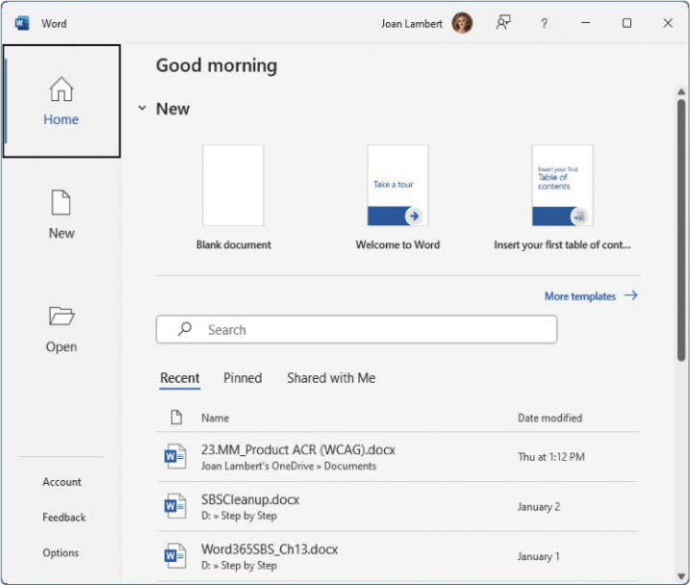
Cuando empiezas Word (en mi caso) se abre como un documento nuevo pero la página principal (en archivo) es un hibrido de documento(s) nuevo(s) y documento(s) abiertos/ya existentes.
Si pagas una suscripción de Word 365 se despliegan todo los documento(s) ya existentes en todas las cuentas que posees en la página principal.
Dato: Puedes desactivar la apariencia de la página principal (también llamado pantalla de inicio) para ir directamente a una nuevo y limpio documento *ver mar*.

